ООО "НЦИ"

Региональный сегмент Единой государственной информационной системы в сфере здравоохранения Нижегородской области – «Медицинская информационная система Нижегородской области»
(РС ЕГИСЗ НО)
Руководство пользователя
Модуль «Планы диспансеризации и профилактических медицинских осмотров»

Содержание
Перечень терминов и сокращений 4
1 Введение 5
1.1 Область применения 5
1.2 Краткое описание возможностей 5
1.3 Уровень подготовки пользователя 5
1.4 Перечень эксплуатационной документации, с которыми необходимо ознакомиться пользователю 5
2 Назначения и условия применения 6
2.1 Виды деятельности, функции, для автоматизации которых предназначено данное средство автоматизации 6
2.2 Условия, при соблюдении которых обеспечивается применение средства автоматизации 6
3 Подготовка к работе 7
3.1 Состав и содержание дистрибутивного носителя данных 7
3.2 Порядок запуска Системы 7
3.3 Смена пароля 10
3.4 Порядок проверки работоспособности 11
4 Модуль «Планы диспансеризации и профилактических медицинских осмотров» 12
4.1 План профилактического мероприятия: Добавление 12
4.1.1 Описание формы 12
4.1.2 Работа с формой 14
4.2 Планы диспансеризации и профилактических медицинских осмотров 17
4.2.1 Порядок формирования плана прохождения застрахованными лицами профилактических мероприятий 17
4.2.2 Краткий алгоритм формирования плана профилактических мероприятий 18
4.2.3 Описание формы 18
4.2.4 Работа с формой 22
4.2.5 Сервис передачи данных планов профилактических осмотров 29
4.3 Список лиц для проведения диспансеризации и профилактических осмотров: Поиск 29
4.3.1 Общая информация 29
4.3.2 Вкладка "Профилактические мероприятия" 31
4.3.3 Список пациентов 32
5 Аварийные ситуации 34
5.1 Описание аварийных ситуаций 34
5.2 Действия в случае несоблюдения условий выполнения технологического процесса 35

Перечень терминов и сокращений
Термин, сокращение | Определение
АРМ | Автоматизированное рабочее место
РС ЕГИСЗ НО, Система | Региональный сегмент Единой государственной информационной системы в сфере здравоохранения Нижегородской области »
ДВН | Диспансеризация взрослого населения
ЕСИА | Единая система идентификации и аутентификации
КВС | Карта выбывшего из стационара
ЛПУ | Лечебно-профилактическое учреждение
МКБ | Международная классификация болезней
МО | Медицинская организация
ОМС | Обязательное медицинское страхование
СМО | Страховая медицинская организация, осуществляющая деятельность в сфере обязательного медицинского страхования
ТАП | Талон амбулаторного пациента
ТФОМС | Территориальный фонд обязательного медицинского страхования
ФИО | Фамилия, имя, отчество
ФЭР | Федеральная электронная регистратура
ЦОД | Центр обработки данных
ЭМК | Электронная медицинская карта
ЭП | Электронная подпись

Введение

Область применения
Настоящий документ описывает порядок работы с модулем «Планы диспансеризации и профилактических медицинских осмотров» (далее – Модуль, модуль), являющийся частью Регионального сегмента Единой государственной информационной системы в сфере здравоохранения Нижегородской области (далее – Система, система).

Краткое описание возможностей
Модуль «Планы диспансеризации и профилактических медицинских осмотров» предназначен для формирования планов диспансеризации и профилактических осмотров.

Уровень подготовки пользователя
Пользователи модуля должны обладать квалификацией, обеспечивающей, как минимум:
- базовые навыки работы на персональном компьютере с графическим пользовательским интерфейсом (клавиатура, мышь, управление окнами и приложениями, файловая Система);
- базовые навыки использования стандартной клиентской программы (браузера) в среде Интернета (настройка типовых конфигураций, установка подключений, доступ к веб-сайтам, навигация, формы и другие типовые интерактивные элементы);
- базовые навыки использования стандартной почтовой программы (настройка учетной записи для подключения к существующему почтовому ящику, создание, отправка и получение e-mail).

Перечень эксплуатационной документации, с которыми необходимо ознакомиться пользователю
Перед началом работы пользователям рекомендуется ознакомиться с положениями данного Руководства пользователя в части своих функциональных обязанностей.

Назначения и условия применения

Виды деятельности, функции, для автоматизации которых предназначено данное средство автоматизации
Модуль «Планы диспансеризации и профилактических медицинских осмотров» предназначен для формирования планов диспансеризации и профилактических осмотров.

Условия, при соблюдении которых обеспечивается применение средства автоматизации
Доступ к функциональным возможностям и данным Модуля реализуется посредством веб-интерфейса. Работа пользователей Модуля осуществляется на единой базе данных ЦОД. Модуль доступен из любой организации (участника информационного обмена) при наличии канала связи в круглосуточном режиме.
Работа в Модуле выполняется через автоматизированные рабочие места персонала (в соответствии с местом работы, уровнем прав доступа к функциональным возможностям и данным Системы).
Настройка рабочего места (создание, настройка параметров работы в рамках МО, предоставление учетной записи пользователя) выполняется пользователем АРМ администратора МО. Настройка общесистемных параметров работы, конфигурация справочников выполняется пользователем АРМ администратора ЦОД.

Подготовка к работе

Состав и содержание дистрибутивного носителя данных
Система передается в виде функционирующего комплекса на базе средств вычислительной техники.
Система развертывается Исполнителем.
Работа в Системе возможна через следующие браузеры (интернет-обозреватели):
- Mozilla Firefox (рекомендуется);
- Google Chrome.
Перед началом работы следует убедиться, что установлена последняя версия браузера. При необходимости следует обновить браузер.

Порядок запуска Системы
Для входа в Систему необходимо выполнить следующие действия:
- Запустите браузер, например, Пуск → Программы → Mozilla Firefox. Отобразится окно браузера и домашняя страница;
.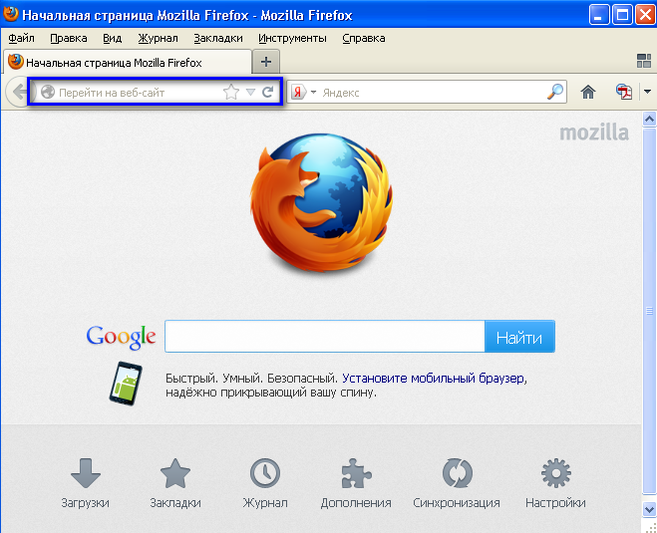
- Введите в адресной строке обозревателя IP-адрес страницы портала, нажмите клавишу [Enter]. На главной странице Системы отобразится перечень программных продуктов.
Адрес для подключения предоставляется администратором. Если страница Системы установлена в качестве домашней страницы, то она отобразится сразу после запуска браузера. Для удобства использования рекомендуется добавить адрес портала в закладки интернет-обозревателя, и/или сделать страницу портала Системы стартовой страницей.
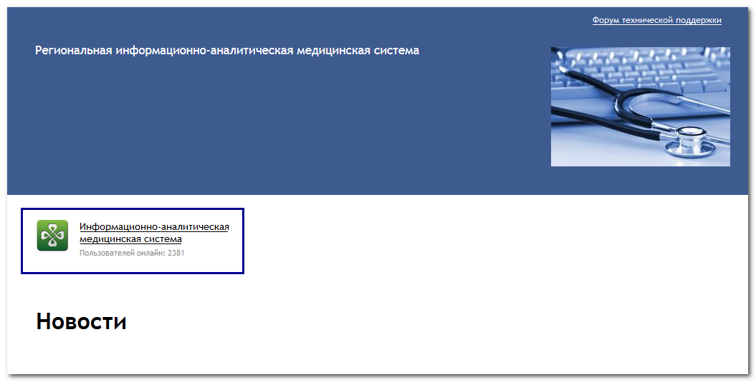
Перейдите по ссылке с наименованием Системы. Отобразится форма авторизации в Системе.
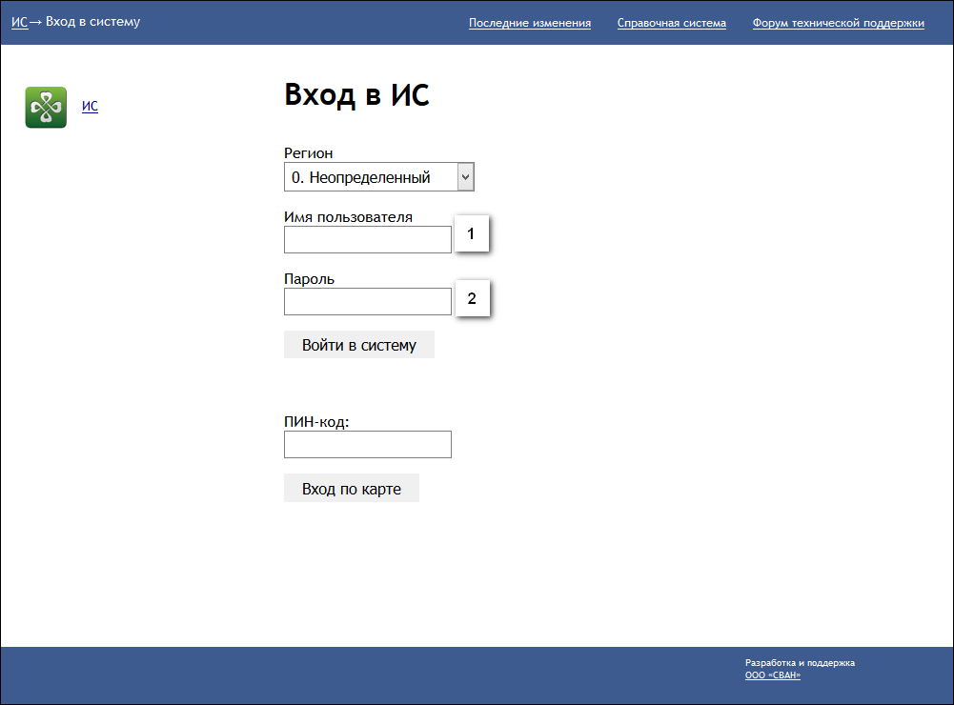
Авторизация в Системе возможна одним из способов:
- с использованием логина и пароля;
- с помощью ЭП (выбора типа токена и ввод пароля).
- через систему ЕСИА.
1. Способ:
- Введите логин учетной записи в поле Имя пользователя (1).
- Введите пароль учетной записи в поле Пароль (2).
- Нажмите кнопку Войти в систему.
2. Способ:
- Выберите тип токена.
- Введите пароль от ЭП в поле Пароль/Пин-код/Сертификат (расположенное ниже поля «Тип токена»). Наименование поля зависит от выбранного типа токена.
- Нажмите кнопку Вход по карте.
3. Способ:
- Перейдите по ссылке Вход через ИА ЕГИСЗ.
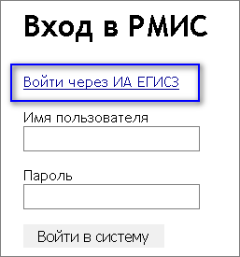
Будет выполнен переход на страницу авторизации через ЕСИА.
- Введите данные для входа, нажмите кнопку Войти.
Примечания
- Для авторизации с помощью токена на компьютере Пользователя предварительно должно быть установлено и запущено программное обеспечение для выбранного типа токена. Может потребоваться установка сертификатов пользователей администратором системы в программном обеспечении выбранного типа токена.
- Для авторизации через ЕСИА учетная запись пользователя должна быть связана с учетной записью человека в ЕСИА. Учетная запись пользователя должна быть включена в группу «Авторизация через ЕСИА».
При неправильном вводе имени пользователя и (или) пароля отобразится соответствующее сообщение. В этом случае необходимо повторить ввод имени пользователя и (или) пароля.
- Отобразится форма выбора МО.
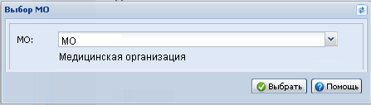
Укажите необходимую МО и нажмите кнопку Выбрать.
- Отобразится форма выбора АРМ по умолчанию.
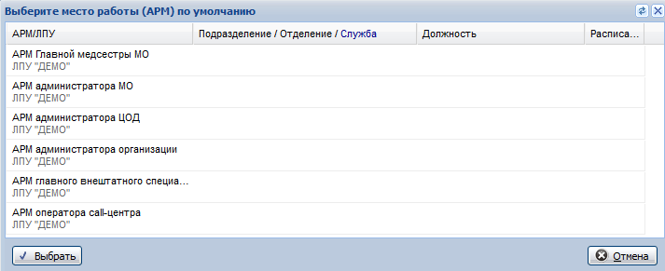
Примечание – Форма отображается, если ранее не было выбрано место работы по умолчанию, или при входе была изменена МО. После выбора места работы, указанный АРМ будет загружаться автоматически после авторизации.
Выберите место работы в списке, нажмите кнопку Выбрать. Отобразится форма указанного АРМ пользователя.

Смена пароля
При регистрации учетной записи администратор присваивает ей временный пароль. При первом входе в систему пользователь должен сменить временный пароль, выданный администратором.
После ввода имени пользователя, пароля и нажатия кнопки Войти в систему выполняется проверка актуальности пароля, как временного, так и постоянного.
Если истек срок действия временного пароля (срок действия пароля определяется настойками в параметрах системы, то отобразится сообщение пользователю: «Истек срок действия временного пароля. Обратитесь к Администратору системы». Далее процесс аутентификации не производится.
Если временный пароль прошел проверку на актуальность, на форме отображаются поля для смены пароля. Рядом с полями отобразится подсказка с требованиями к паролю (указывается минимальная длина и допустимые символы).
При смене временного пароля на постоянный (при первом входе в систему) выполняется проверка на соответствие пароля установленным требованиям безопасности (минимальная длина, пользовательский пароль должен отличаться от временного на указанное количество символов и т.д.).
Вход в систему возможен, если введен актуальный временный пароль, новый пароль соответствует всем требованиям (требования к паролю указаны в параметрах системы), значения полей «Новый пароль» и «Новый пароль еще раз» идентичны. В процессе ввода нового пароля рядом с полем должна отобразиться зеленая галочка, если введенный пароль удовлетворяет всем требованиям. В процессе подтверждения нового пароля рядом с полем «Новый пароль еще раз» отобразится зеленая галочка, если значения полей «Новый пароль» и «Новый пароль еще раз» идентичны.
При входе в систему происходит сохранение нового пароля.

Порядок проверки работоспособности
Для проверки работоспособности системы необходимо выполнить следующие действия:
- Выполнить авторизацию в Системе и открыть АРМ.
- Вызвать любую форму.
При корректном вводе учетных данных должна отобразиться форма выбора МО или АРМ, либо АРМ пользователя. При выполнении действий должно не должно отображаться ошибок, система должна реагировать на запросы пользователя, например, отображать ту или иную форму.

Модуль «Планы диспансеризации и профилактических медицинских осмотров»

План профилактического мероприятия: Добавление

Описание формы
Форма предназначена для создания плана профилактического мероприятия.
Для доступа к форме нажмите кнопку Добавить на панели инструментов формы Планы диспансеризации и профилактических медицинских осмотров.
Форма имеет следующий внешний вид:
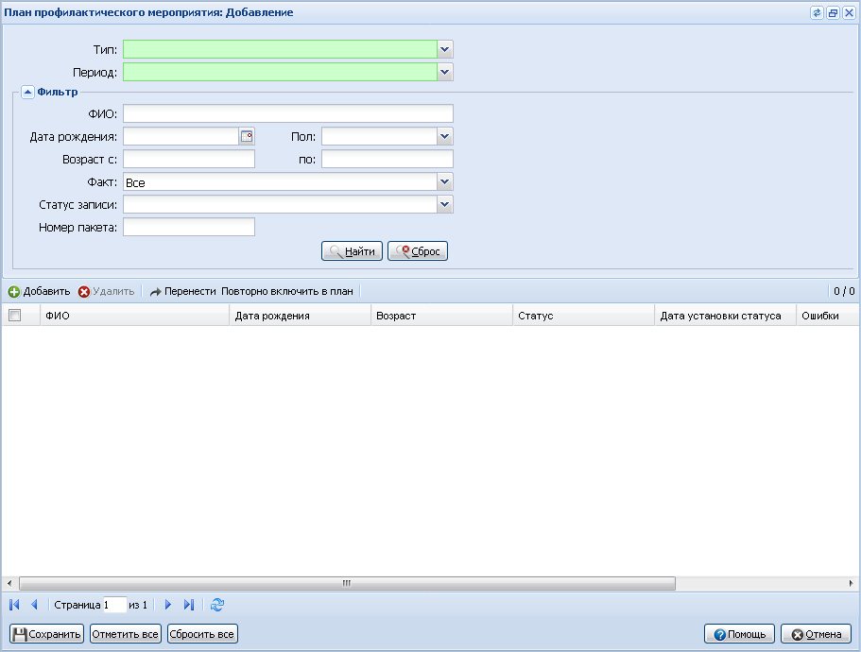
Форма содержит:
- шапку;
- панель фильтров списка пациентов;
- список пациентов.
В шапке формы расположены поля:
- Тип осмотра - значение выбирается из выпадающего списка типов осмотров. Обязательное для заполнения. Недоступно для изменения в режиме редактирования формы.
- Период - значение выбирается из выпадающего списка годов, кварталов и месяцев по годам. Обязательное для заполнения. Доступны все значения при первом добавлении плана с текущим типом за год. В последующем добавлении плана с таким же типом в поле будут доступны только значения аналогичного вида (квартал, месяц). После добавления записей в область данных список значений будет ограничен тем же годом, что и при первоначальном выборе.
Для формирования списка пациентов используйте панель фильтров:
- Укажите параметры фильтрации на полях панели.
- Нажмите кнопку Найти.
В списке останутся только пациенты, удовлетворяющие параметрам фильтрации. нажмите кнопку Сброс для сброса параметров.
Описание поле панели фильтров:
- ФИО - поле для ввода частично или полностью ФИО пациента.
- Дата рождения - указывается дата рождения пациента.
- Пол - указывается пол пациента, значение выбирается из выпадающего списка.
- Возраст с/по - указывается минимальное и максимальное значение возраста пациентов.
- Факт - из выпадающего списка выбирается значение фактического прохождения диспансеризации\осмотра:
- Все.
- Прошел.
- Не прошел.
- Статус записи - значение выбирается из выпадающего списка статусов записи человека в плане.
- Номер пакета - значение вводится с клавиатуры. При установке фильтра, в область данных попадают записи, связанные с файлом экспорта, в котором указан соответствующий номер пакета.
Список пациентов представлен в виде таблицы, которая содержит столбцы:
- столбец для отметки нескольких записей списка (отметка производится установкой флагов в нужных строках).
- ФИО.
- Дата рождения.
- Возраст.
- Статус.
- Дата установки статуса.
- Ошибки - для записей со статусом "Ошибки" отображаются коды ошибок, полученных от ТФОМС.
- Факт прохождения осмотра - отображается отметка, если у пациента заведена карта осмотра в плановом году.
Записи со статусом "Ошибка" выделяются красным.
Доступные действия:
- Добавить - для поиска и добавления пациента в список. При нажатии открывается форма поиска в зависимости от типа.
- Удалить - для удаления выбранных пациентов из списка. Доступно для записей со статусом "Новая".
- Перенести - для переноса пациентов, при нажатии открывается форма Параметры переноса. Доступно для записей со статусом "Новая".
- Повторно включить в план - для повторного включения пациентов в план. Кнопка доступна, если выбрана хотя бы одна запись со статусом "Ошибки".

Работа с формой
Добавление пациента в список
Для добавления пациента в список на прохождение профилактического мероприятия:
- Нажмите кнопку Добавить. Отобразится форма Список лиц для проведения диспансеризации/профилактических осмотров: Поиск.
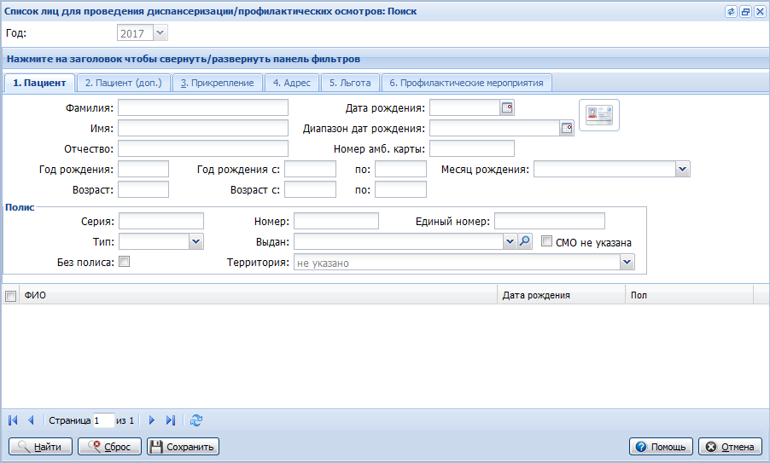
- Сформируйте список пациентов по определенным критериям при помощи панели фильтров. См. подробнее Список лиц для проведения диспансеризации и профилактических осмотров: Поиск.
- Отметьте пациентов в списке.
- Нажмите кнопку Сохранить. Для добавленных записей будет установлен статус "Новая".
В результате выбранные пациенты будут добавлены в список плана профилактического мероприятия.
Удаление пациентов из плана
Для исключения пациентов из плана:
- Отметьте пациентов в списке при помощи установки флага (для отметки сразу всех пациентов установите флаг в заголовке первого столбца).
- Нажмите кнопку Удалить на панели инструментов. Доступна для записей со статусом "Новая".
- Подтвердите действие в отобразившемся сообщении.
В результате выбранные пациенты будут исключены из списка.
Перенос пациентов в другой период плана
Для переноса пациентов в другой период плана в рамках одного года:
- Отметьте пациентов в списке при помощи установки флага (для отметки сразу всех пациентов установите флаг в заголовке первого столбца).
- Нажмите кнопку Перенести. Доступна для записей со статусом "Новая". В результате отобразится форма Параметры переноса.
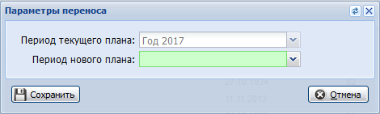
- Заполните поля формы:
- Период текущего плана - указывается период из выбранного плана осмотра, недоступно для редактирования/
- Период нового плана - значение выбирается из выпадающего списка. Обязательное поле. По умолчанию пустое.
- Нажмите кнопку Сохранить.
В результате форма будет закрыта, отмеченные значения перенесены в указанный план.
Если период нового плана меньше текущей даты, то отобразится предупреждение, что период уже закрыт.
Повторное включение в план
Для повторного включения записей, по которым вернулись ошибки от ТФОМС, в план:
- Отметьте пациентов в списке при помощи установки флага (для отметки сразу всех пациентов установите флаг в заголовке первого столбца).
- Нажмите кнопку Повторно включить в план. Кнопка доступна, если выбрана хотя бы одна запись со статусом "Ошибки". Отобразится форма Параметры повторного включения.
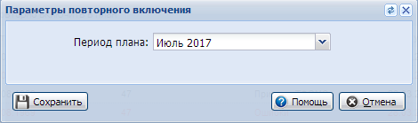
- Заполните поле Период плана - значение выбирается из выпадающего списка периодов, для которых созданы планы того же типа осмотра, что и текущий план. По умолчанию - период текущего плана.
- Нажмите кнопку Сохранить.
В результате запись будет добавлена в план выбранного типа и периода со статусом "Новая". Запись не будет удалена из плана, из которого осуществлен перенос.
Если для повторного включения в план выбраны записи, ссылающиеся на одного и того же человека, то при включении в новый план должна сохраниться только одна запись.

Планы диспансеризации и профилактических медицинских осмотров
Функционал реализован в целях проведения кампании по информированию максимального количества граждан о возможности прохождения ими дополнительной диспансеризации или профилактических осмотров.

Порядок формирования плана прохождения застрахованными лицами профилактических мероприятий
- МО формируют планы проведения профилактических мероприятий на текущий календарный год и предоставляют в ТФОМС сведения о прикрепленных пациентах, включенных в списки для проведения 1 этапа профилактических мероприятий, не позднее 31 января текущего года.
- ТФОМС проверяет сведения в течение 5 рабочих дней и передает результат в МО.
- МО в течение 5 рабочих дней с момента получения результата вносит необходимые корректировки и направляет поквартальные списки в СМО.
- В случае, если МО не предоставляет данные сведения в указанный срок, СМО информирует об этом ТФОМС, а ТФОМС - органы исполнительной власти в сфере здравоохранения субъекта Российской Федерации для принятия решений.
- МО актуализирует сведения о пациентах, включенных в списки на проведение профилактических мероприятий не позднее 1 числа месяца отчетного квартала и предоставляет их в СМО.
- СМО проводит индивидуальное информирование застрахованных лиц, включенных в списки для проведения 1 этапа профилактических мероприятий:
- в течение 10 - 15 рабочих дней с момента получения сведений от медицинских организаций - в первом квартале отчетного года;
- в течение 10 - 15 рабочих дней первого месяца отчетного квартала - для последующих кварталов.

Краткий алгоритм формирования плана профилактических мероприятий
- Добавьте план диспансеризации/осмотра на форме План профилактического мероприятия: Добавление. Определите тип и период профилактического мероприятия.
- Добавьте в план пациентов, которым требуется пройти осмотр данного типа. Для этого:
- Нажмите кнопку Добавить. Отобразится форма Список лиц для проведения диспансеризации и профилактических осмотров: Поиск.
- Найдите пациентов, подлежащих диспансеризации/осмотру данного типа.
- Отметьте пациентов в списке.
- Нажмите кнопку Сохранить.
- Сохраните план диспансеризации/осмотра.
- Экспортируйте данные плана профилактического мероприятия в файл формата XML. См. подробнее Экспорт плана профилактических мероприятий.
- Разместите данные в информационной системе ТФОМС в соответствии с регламентом взаимодействия участников ОМС на территории Пермского края при информационном сопровождении застрахованных лиц на всех этапах оказания им медицинской помощи.
- Импортируйте ответ ТФОМС.
- Проведите работу над ошибками: укажите недостающие данные, переформируйте план.

Описание формы
Форма доступна в АРМ медицинского статистика, АРМ администратора МО.
Для доступа к форме нажмите кнопку Планы диспансеризации и профилактических медицинских осмотров на боковой панели главной формы АРМ.
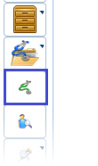
Форма содержит:
- панель фильтров.
- список планов.
- блок Файлы экспорта.
- блок Ошибки.
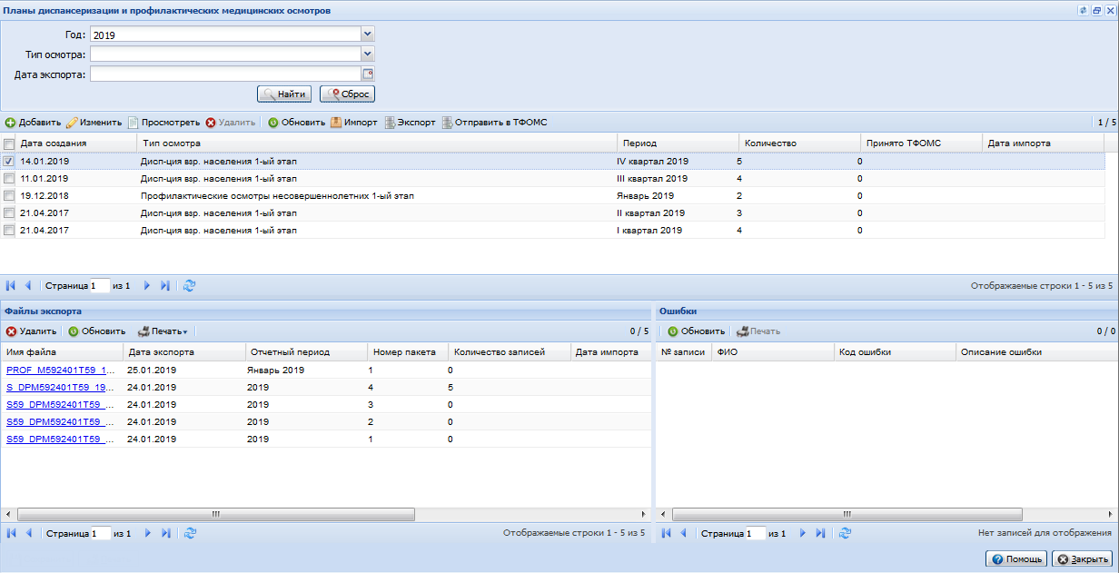
Панель фильтров
Панель фильтров содержит поля:
- Год.
- Тип осмотра - типы диспансеризации и осмотров. Значение выбирается из выпадающего списка:
- Все.
- Диспансеризация взрослого населения - 1 этап.
- Профилактические осмотры взрослых.
- Периодические осмотры несовершеннолетних.
- Профилактические осмотры несовершеннолетних - 1 этап.
- Предварительные осмотры несовершеннолетних - 1 этап.
- Дисп-ция детей-сирот усыновленных 1-ый этап.
- Дисп-ция детей-сирот стационарных 1-ый этап.
- Дата экспорта - поле ввода периода дат, по умолчанию пустое, доступны значения не более текущей даты. При выборе значения в поле производится фильтрация:
- в списке планов отображаются записи планов, по которым производился экспорт данных в заданный период.
- в блоке Файлы экспорта отображаются записи об экспорте данных с датой из заданного периода.
Для фильтрации планов в списке:
- Заполните поля панели фильтров.
- Нажмите кнопку Найти.
В результате в блоках формы останутся только записи, которые удовлетворяют параметрам фильтрации. Для сброса параметров фильтрации нажмите кнопку Сброс.
Список планов
Список планов представлен в виде таблицы, которая содержит столбцы:
- столбец для отметки нескольких записей списка (отметка производится установкой флагов в нужных строках).
- Дата создания.
- Тип осмотра.
- Период.
- Количество - количество значений в плане, за исключением записей со статусом "Ошибки".
- Принято ТФОМС - количество записей в плане со статусом "Принято ТФОМС".
- Дата импорта - отображается дата последнего импорта ошибок для соответствующего плана.
Доступные действия:
- Добавить - для добавления профилактического мероприятия.
- Изменить - для редактирования профилактического мероприятия.
- Просмотреть - для просмотра профилактического мероприятия.
- Удалить - для удаления мероприятия из списка. Кнопка доступна только для планов, в которых нет записей со статусом "Принято ТФОМС" или "Отправлено в ТФОМС".
- Обновить - для обновления списка планов, файлов экспорта и ошибок.
- Импорт - для импорта ошибок.
- Экспорт - для экспорта плана профилактических мероприятий.
- Отправить в ТФОМС - производится формирование пакетов данных для загрузки в очередь на отправку в ТФОМС. Отправка пакета данных и загрузка ответа осуществляется с помощью сервиса передачи планов профилактических осмотров из Системы в ТФОМС.
Файлы экспорта
В блоке отображаются данные об экспорте планов для выбранного план мероприятия. Записи упорядочены по убыванию (первая запись – последний сформированный файл).
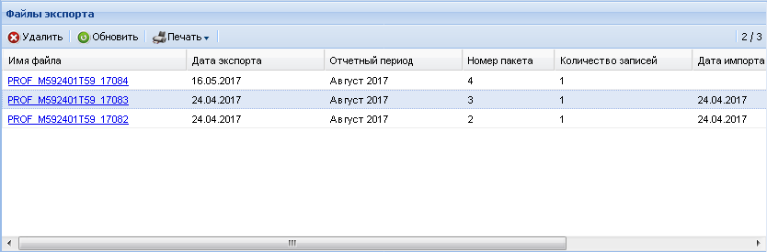
Данные представлены в виде таблицы, которая содержит столбцы:
- Имя файла - содержит ссылку на скачивание сформированного файла. При наведении на поле отобразится подсказка Скачать файл - нажмите ссылку для скачивания файла экспорта.
- Дата экспорта.
- Отчетный период - отображается отчетный год и месяц файла экспорта.
- Номер пакета.
- Количество записей - отображается количество записей для выбранного плана, входящих в файл экспорта.
- Дата импорта.
- Статус:
- "Отправлен в ТФОМС" - присваивается файлу экспорта при удачной отправке в ТФОМС.
- "Обработан ТФОМС" - присваивается файлу экспорта после получения ответа по всем записям, входящим в файл.
- Ошибки - отображается количество вернувшихся ошибок для записей выбранного плана, входящих в файл экспорта.
Доступные действия:
- Удалить - для удаления файла экспорта. Доступно только для записей, по которым не производился импорт ошибок (дата импорта пустая). Подробнее об удалении файлов экспорта см. Удаление файла экспорта.
- Обновить - для обновления списка экспортированных файлов.
- Печать - содержит подменю:
- Печать - для вывода на печать выделенной записи;
- Печать текущей страницы - для вывода на печать записей на текущей странице списка;
- Печать всего списка - для вывода на печать всего списка.
Ошибки
В блоке отображаются данные об ошибках импорта для выбранного плана мероприятия.
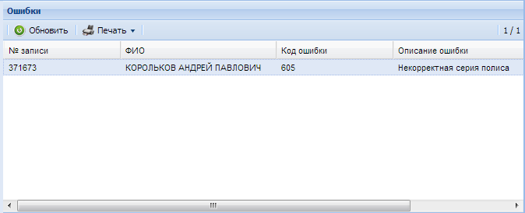
Данные представлены в виде таблицы, которая содержит столбцы:
- № записи.
- ФИО.
- Код ошибки.
- Описание ошибки.

Работа с формой
Добавление профилактического мероприятия
Для добавления профилактического мероприятия в список:
- Нажмите кнопку Добавить на панели управления списком. Отобразится форма План профилактического мероприятия: Добавление.
- Заполните поля формы.
- Сформируйте список пациентов, которым требуется прохождение диспансеризации\осмотра.
- Нажмите кнопку Сохранить.
В результате будет произведена проверка уникальности плана в текущем году. Тип и период плана не должны полностью совпадать с другим планом в списке текущего года, в ином случае выводится сообщение об ошибке.
Если план уникальный, план будет сохранен с присвоением имени.
См. подробнее: План профилактического мероприятия: Добавление.
Экспорт плана профилактических мероприятий
Для экспорта плана профилактических мероприятий:
- В списке формы Планы профилактических мероприятий выберите планы мероприятий, которые нужно экспортировать, установкой флага.
- Нажмите кнопку Экспорт. Отобразится форма Экспорт данных плана профилактического мероприятия.
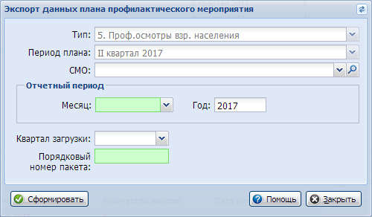
- Заполните поля формы:
- Тип - отображается тип выбранного плана, если экспортируются планы одного типа (ДВН или ПОВН). Если выбраны планы и по диспансеризации, и по профилактическим осмотрам, поле не заполняется.
- Период плана - при экспорте одного плана в поле устанавливается значение периода плана. При экспорте двух планов разного типа за один период поле остается пустым, при экспорте планов одного или разного типов за различные периоды автоматически устанавливается текущий год. Недоступно для редактирования.
- СМО - значение выбирается из выпадающего списка. При указании СМО в файл экспорта попадают записи, относящиеся к выбранной СМО. Доступен выбор нескольких СМО - в этом случае формируются несколько файлов с данными для каждой выбранной СМО.
- Отчетный период - содержит поля:
- Месяц - значение выбирается из выпадающего списка. Требуется указать месяц, с которого начинается отчетный период.
- Год - указывается год плана, по умолчанию - текущий.
- Квартал загрузки - значение выбирается из выпадающего списка. При загрузке изменений выберите:
- к 1 апреля - "2 квартал".
- к 1 июля – "3 квартал".
- к 1 октября – "4 квартал".
- Порядковый номер пакета – указывается номер экспортируемого пакета в данном отчетном периоде. Для ввода доступны только однозначные числа (1-9). Обязательное поле.
- Нажмите кнопку Сформировать. Будет произведена проверка на уникальность порядкового номера пакета в рамках МО и отчетного периода. Если проверка прошла успешна, отобразится форма Результат.
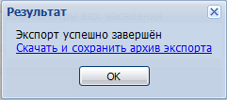
- На форме отобразится ссылка для скачивания и сохранения сформированного XML-файла. Перейдите по ссылке и следуйте указаниям браузера для сохранения файла на компьютер пользователя.
- Нажмите кнопку ОК для закрытия формы.
Если поле СМО на форме экспорта было заполнено, то в сформированный файл попадут только записи, которые ранее уже экспортировались и были направлены на проверку в Территориальный фонд ОМС (статус таких записей "Отправлен в ТФОМС"). Если поле СМО не было заполнено, то в сформированный файл попадут все записи (статус таких записей "Новые").
Наименование передаваемого файла
Наименование передаваемого файла создается автоматически. В случае изменения наименования пользователь не сможет работать с импортируемым файлом.
Имя сформированного файла будет соответствовать следующему шаблону:
PROF_PiNiPpNpSN_YYMMN.XML , где
- PROF - константа, обозначающая передаваемые данные:
- диспансеризация взрослого населения.
- профилактические осмотры взрослого населения.
- Pi - параметр, определяющий организацию-источник:
- М - МО, используется в адресе файла.
- Ni - номер источника (реестровый номер МО в формате XXXXXX).
- Pp - параметр, определяющий организацию-получателя:
- Т - ТФОМС, указывается в адресе файла.
- М - МО, не указывается в адресе файла.
- Np - номер получателя (двузначный код ТФОМС).
- S - параметр, который указывается для Распределенных сведений:
- S - СМО. Указывается в адресе файла, если поле СМО не пусто.
- N - номер СМО, указывается для Распределенных сведений (реестровый номер СМО в формате XXXXX).
- YY - две последние цифры порядкового номера года отчетного периода (поле Год формы Планы профилактических мероприятий).
- MM - порядковый номер месяца отчетного периода. Указывается номер первого месяца периода (для годового экспорта - январь, для второго квартала – апрель, и т.д.).
- N - порядковый номер пакета. Присваивается в порядке возрастания, начиная со значения "1" и увеличиваясь на единицу для каждого следующего пакета в данном отчетном периоде.
_Пример:
_
PROF_M590001T59 S59021_17011.XML
Файл архивируется в zip-архив с одноименным названием PROF_PiNiPpNpSN_YYMMN.XML.zip
Для обмена информацией используется кодировка Windows-1251.
Особенности формирования файла
Для просмотра особенностей формирования файла экспорта перейдите по ссылке: Импорт_данных_об_ошибках_в_плане_профилактических_мероприятий.pdf
Удаление файла экспорта
Для удаления файла экспорта:
- Выберите запись об экспорте данных в блоке Файлы экспорта.
- Нажмите кнопку Удалить (доступна только для записей, по которым не производился импорт ошибок).
- Будут выполнены проверки:
- Проверка на завершение формирования файла. Если файл еще формируется, то удаление недоступно.
- Если файл экспорта создан через сервис взаимодействия с ТФОМС и имеет статус "Отправлен в ТФОМС", то удаление недоступно.
- Проверка на наличие связанных планов экспорта. Если найдено более одного связанного плана, то отобразится предупреждение пользователю.
- Подтвердите удаление записи. Для этого нажмите кнопку ОК.
В результате запись будет удалена. У связанных записей статусы "Отправлена в ТФОМС" и "Принята ТФОМС" изменятся на "Новый". Статус записей "Ошибки" не изменится.
Импорт ошибок
Для импорта ошибок:
- Нажмите кнопку Импорт на панели инструментов. Отобразится форма Импорт данных плана профилактического мероприятия.
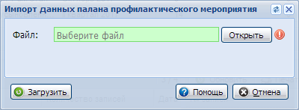
- Нажмите кнопку Открыть.
- Найдите и выберите файл, который требуется загрузить.
- Нажмите кнопку Загрузить.
В результате:
- Системой производится поиск соответствующего файла экспорта по тегу FNAME_I. FNAME_I передается в текстовом формате PROF_PiNiPpNpSN_YYMMN, где:
- YY - поиск соответствующих значений по отчетному году.
- ММ - поиск соответствующих значений по отчетному месяцу.
- N - поиск соответствующих значений по порядковому номеру.
- Ni - поиск по реестровому номеру МО.
- Если файл найден, то будет установлена дата импорта, равная текущей дате.
- Для записей из плана будут изменены статусы на "Ошибки", если вернулись ошибки, для всех остальных - "Принят ТФОМС".
- Ошибки будут сохранены и отобразятся в блоке Ошибки.
Структура файла импорта
Данные об ошибках передаются в файле формата XML.
Имя сформированного файла должно соответствовать следующему шаблону:
ERR_PROF_PiNiPpNp_YYMMN.XML, где
- ERR_PROF - константа, обозначающая передаваемые данные.
- Pi - параметр, определяющий организацию-источник:
- Т - ТФОМС.
- Ni - номер источника (реестровый номер МО - должен совпадать с реестровым номером пользователя).
- Pp - параметр, определяющий организацию-получателя:
- М - МО.
- Np - номер получателя (двузначный код ТФОМС).
- YY - две последние цифры порядкового номера года отчетного периода.
- MM - порядковый номер месяца отчетного периода:
- N - порядковый номер пакета. Присваивается в порядке возрастания, начиная со значения "1", увеличиваясь на единицу для каждого следующего пакета в данном отчетном периоде.
Пример:
ERR_PROF_T59M590001_17011.XML.
Файл архивируется в zip-архив с одноименным названием ERR_PROF_T59M590001_17011.zip
Для обмена информацией используется кодировка Windows-1251.
Особенности формирования файла
Для просмотра особенностей формирования файла импорта перейдите по ссылке: Импорт_данных_об_ошибках_в_плане_профилактических_мероприятий.pdf
Отправка файла экспорта в ТФОМС
Чтобы сформировать и передать пакет данных в ТФОМС:
- Выберите запись в списке формы.
- Нажмите кнопку Отправить в ТФОМС. Отобразится форма Отправка в ТФОМС плана профилактического мероприятия.
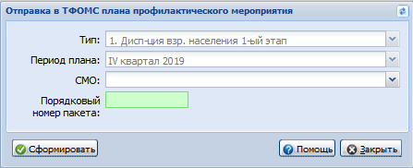
- Заполните поля формы: укажите номер пакета данных.
- Нажмите кнопку Сформировать.
Будет сформирован пакет данных для загрузки в очередь на отправку в ТФОМС.
Отправка пакета данных и загрузка ответа осуществляется с помощью сервиса передачи планов профилактических осмотров из Системы в ТФОМС.
Файлу с указанным номером будет присвоен статус "Отправлен в ТФОМС".
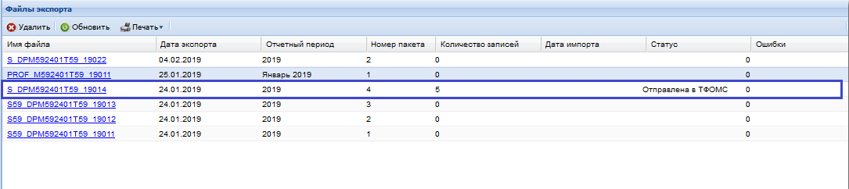

Сервис передачи данных планов профилактических осмотров
См. статью Сервис по передаче данных планов профилактических мероприятий.

Список лиц для проведения диспансеризации и профилактических осмотров: Поиск
- Общая информация
- Вкладка "Профилактические мероприятия"
- Список пациентов

Общая информация
Форма предназначена для поиска пациентов, которым предстоит прохождение диспансеризаций и осмотров в плановом периоде.
Для доступа к форме нажмите кнопку Добавить формы План профилактического мероприятия: Добавление.
При поиске пациентов учитываются:
- пациенты, которые не проходили и не были включены ни в один из планов по указанному типу осмотров в плановом году;
- пациенты, включенные в план по указанному типу осмотров в плановом году, но имеющие статус "Ошибка".
Поиск пациентов производится по определенному алгоритму, в зависимости от выбранного типа осмотра в плане профилактических мероприятий:
- ДВН - по аналогии с формой Диспансеризация взрослого населения - 1 этап: Поиск.
- ПОВН - по аналогии с формой Профилактический осмотр взрослых: Поиск. Список людей подлежащих ПОВН определяется по условиям:
- проводится ежегодно (в возрасте 18 лет и старше);
- может проводиться в год прохождения диспансеризации.
- ДДС (усыновленных/опекаемых) - по регистру детей сирот (усыновленных/опекаемых), см. подробнее Регистр детей-сирот (усыновленных опекаемых).
- ДДС (стационарных) - по регистру детей сирот (стационарных), см. подробнее Регистр детей-сирот (стационарных): Поиск.
Форма содержит:
- панель фильтров.
- область отображения результатов фильтрации.
Для поиска пациентов:
- Заполните поля на вкладках панели.
- Нажмите кнопку Найти.
В результате в списке отобразятся пациенты, которые удовлетворяют параметрам фильтрации. Для сброса фильтрации нажмите кнопку Сброс.
Панель фильтров содержит поле Год - обязательное поле, по умолчанию заполнено значением планируемого года.
Остальные фильтры расположены на следующих вкладках:
- Пациент.
- Пациент (доп.).
- Прикрепление.
- Адрес.
- Льгота.
- Профилактические мероприятия.

Вкладка "Профилактические мероприятия"
На вкладке отображаются общие поля и набор полей в зависимости от типа осмотра, указанного в плане профилактического мероприятия (ДВН, ПОВН, ДДС). Поля с информацией по другим типам профилактических мероприятий не отображаются.
Общие поля:
- флаг Часто обращающиеся за МП - в списке будут отображаться только пациенты, у которых имеется четыре или более обращений в поликлинику за предыдущий (для планового) год.
- флаг Не обращавшиеся за МП в прошлом году - в списке будут отображаться только пациенты, у которых в предыдущем году нет обращений за медицинской помощью в поликлинику, в которой создается план.
Для планов диспансеризации взрослого населения отображается блок полей ДВН:
- флаг Не проходили ПОВН в прошлом году - в списке будут отображаться пациенты, подлежащие прохождению указанного типа осмотра (ДВН) и не проходившие в прошлом году ПОВН.
- флаг Подлежащие ежегодному прохождению ДВН - в списке будут отображаться пациенты, подлежащие ежегодному прохождению ДВН.
- флаг Не проходившие в установленные сроки - при установке флага формируется список пациентов до 40 лет, подлежащих диспансеризации в указанном году, но не проходивших ДВН в течении 2 последних лет.
Для планов проведения профилактических осмотров взрослого населения отображается блок полей ПОВН:
- флаг Не проходили ДВН в прошлом году - в списке будут отображаться пациенты, подлежащие прохождению указанного типа осмотра (ПОВН) и не проходившие в прошлом году ДВН.
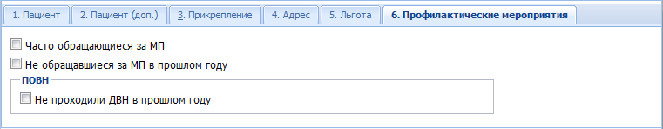
Поскольку функционал реализован в целях информирования о возможности пройти диспансеризацию максимального количества пациентов, которые редко обращаются за медицинской помощи, фильтрацию на вкладке следует проводить в следующем порядке:
- Отфильтровать и отметить в списке пациентов по флагу Не обращавшиеся за МП в прошлом году.
- Если плановое количество пациентов не набрано, отфильтровать и отметить в списке пациентов, которые не проходили в ПОВН/ДВН.
- Если плановое количество пациентов не набрано, отфильтровать и отметить в списке пациентов по флагу Часто обращающиеся за МП.

Список пациентов
В списке отображаются пациенты, подлежащие диспансеризации или профилактическим осмотрам с учетом параметров фильтрации.
Список представлен в виде таблицы, которая содержит столбцы:
- столбец для отметки нескольких записей списка (отметка производится установкой флагов в нужных строках).
- ФИО.
- Дата рождения.
- Пол.
Для отображения пациентов в списке:
- Укажите параметры на вкладках панели фильтров.
- Нажмите кнопку Найти.
В результате в списке отобразятся пациенты, удовлетворяющие параметрам фильтрации.
Для добавления пациентов в план проведения профилактического мероприятия:
- Отметьте необходимых пациентов на странице списка.
- Нажмите кнопку Сохранить.
В результате выбранные пациенты будут добавлены в список мероприятия.
Пациенты, карты профилактического мероприятия которых закрыты в I квартале планового года, доступны для поиска и добавления в план только в I квартале.
Пациенты, карты профилактического мероприятия которых открыты в I квартале планового года и не закрыты, доступны для поиска и добавления в план в любом периоде планового года.

Аварийные ситуации

Описание аварийных ситуаций
Надежность Системы обеспечивается при следующих аварийных ситуациях:
- отказ Системы;
- сбой Системы.
Отказом Системы следует считать событие, состоящее в утрате работоспособности Системы и приводящее к невыполнению или неправильному выполнению контрольных примеров или задач функциональных модулей.
Сбоем Системы следует считать событие, состоящее во временной утрате работоспособности Системы и характеризуемое возникновением ошибки при выполнении контрольных примеров или задач функциональных модулей.
В Системе предусмотрено автоматическое восстановление обрабатываемой информации в следующих аварийных ситуациях:
- программный сбой при операциях записи-чтения;
- разрыв связи с клиентской программой (терминальным устройством) в ходе редактирования/обновления информации.
В Системе предусмотрена возможность ручного восстановления обрабатываемой информации из резервной копии в следующих аварийных ситуациях:
- физический выход из строя дисковых накопителей;
- ошибочные действия обслуживающего персонала.
В Системе предусмотрено автоматическое восстановление работоспособности серверной части Системы в следующих ситуациях:
- штатное и аварийное отключение электропитания серверной части;
- штатная перезагрузка Системы и загрузка после отключения;
- программный сбой общесистемного программного обеспечения, приведший к перезагрузке Системы.
В Системе предусмотрено полуавтоматическое восстановление работоспособности серверной части Системы в следующих аварийных ситуациях:
- физический выход из строя любого аппаратного компонента, кроме дисковых накопителей – после замены компонента и восстановления конфигурации общесистемного программного обеспечения;
- аварийная перезагрузка системы, приведшая к нефатальному нарушению целостности файловой системы – после восстановления файловой системы.
Для восстановления Системы после отказа или сбоя, необходимо сначала устранить причину отказа/сбоя (заменить неисправное оборудование, устранить системные ошибки и др.), а затем предпринять следующие действия:
- установить операционную систему, а затем – соответствующий пакет обновления; проверить правильность работы домена.
- установить СУБД, а затем – соответствующий пакет обновления.
- восстановить базу данных из резервной копии; перезагрузить сервер после восстановления базы данных.
- проверить доступность Системы; чтобы убедиться в правильности работы, запустите сценарий проверки основных функций.
- активировать возможность работы пользователей в штатном режиме.
В случае отказа или сбоя Системы, связанного с неисправностью оборудования, работы проводит Администратор Заказчика.
В случае отказа или сбоя Системы, связанного с системной ошибкой, работы проводит Администратор Исполнителя.

Действия в случае несоблюдения условий выполнения технологического процесса
При работе с Системой пользователю могут отображаться сообщения нескольких типов:
- сообщение об успешном завершении действия;
- сообщение об ошибке;
- предупреждение;
- сообщение о неисправности системы.
Сообщение об успешном завершении действия содержит краткое резюме операции. Для закрытия сообщения нажмите кнопку ОК.
Сообщение об ошибке отображается в случае, когда дальнейшее выполнение действия в Системе невозможно. Как правило, в таком сообщении содержится краткое описание причины возникновения ошибки. Для закрытия сообщения об ошибке нажмите кнопку ОК.
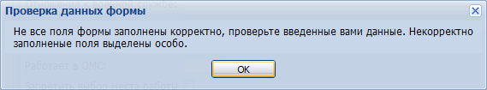
Предупреждение отображается в том случае, если действия, совершенные оператором, могут повлечь за собой какие-либо особенности в выполнении операции, но не приведут к ошибке. Например, если оператор укажет у сотрудника ставку менее 0,1, то отобразится сообщение, что такая ставка не будет учитываться при выгрузке. Для того чтобы продолжить выполнение действия, нажмите кнопку Да/Продолжить. Для того чтобы прекратить действие, нажмите кнопку Нет/Отмена.
В случае возникновения ошибки о неисправности системы, пользователю системы следует обратиться к администратору системы.
Администратор системы для решения проблем обращается к эксплуатационной документации, настоящему руководству, онлайн справочной системе.
В случае невозможности разрешения ситуации следует обратиться в техническую поддержку.
Лист регистрации изменений
Изм. | Номера листов (страниц) |  |  |  | Всего  листов (страниц) в доку-  менте | Номер доку-  мента | Входящий номер сопроводи-  тельного документа и дата | Под-  пись | Дата
 | изменен-  ных | заменен-  ных | новых | аннулиро-  ванных

